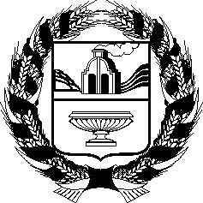
АЛТАЙСКОЕ КРАЕВОЕ ЗАКОНОДАТЕЛЬНОЕ СОБРАНИЕ
ПОСТАНОВЛЕНИЕ
№
г. Барнаул

Об отзывах Алтайского краевого Законодательного Собрания на проекты федеральных законов, поступившие из Государственной Думы Федерального Собрания Российской Федерации | Проект

Рассмотрев проекты федеральных законов, поступившие из Государственной Думы Федерального Собрания Российской Федерации, в соответствии со статьей 39 Федерального закона «Об общих принципах организации публичной власти в субъектах Российской Федерации», статьей 73 Устава (Основного Закона) Алтайского края Алтайское краевое Законодательное Собрание ПОСТАНОВЛЯЕТ:

Считать целесообразным принятие следующих проектов федеральных законов:
№ 305123-8 «О внесении изменений в статью 2 Федерального закона «О Знамени Победы» (в части расширения использования копий Знамени Победы);
№ 270457-8 «О внесении изменений в статьи 22¹ и 22³ Трудового кодекса Российской Федерации» (о совершенствовании механизмов электронного документооборота в сфере трудовых отношений).

Председатель Алтайского краевого
Законодательного Собрания А.А. Романенко

